Botswana (Cynthia Bertrand)
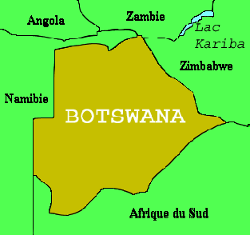
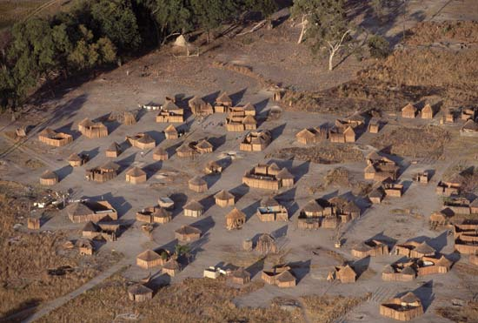
Botswana
Années | Nombre d'élèves
1999 | 64 061
2000 | 59 986
2001 | 54 763
2002 | 53 802
2003 | 53 504
2004 | 50 749
2005 | 52 890
2006 | 50 265
2007 | 52 617
2008 | 52 940
2009 | 49 841
2012 | 28 404

